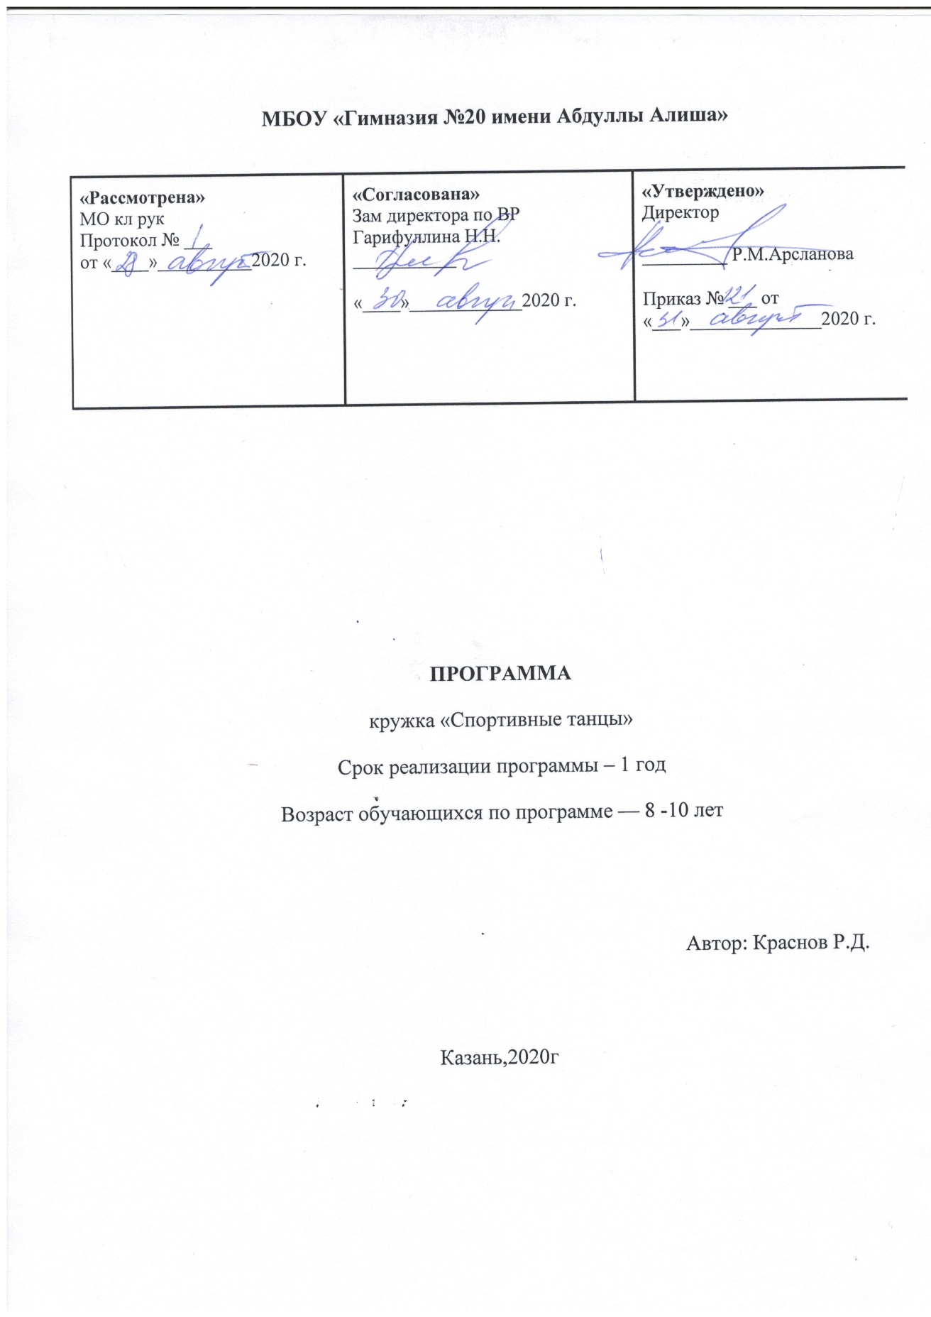

Пояснительная записка
Новизна данного образовательного кружка заключается в том, что у современных школьников ярко выражен интерес к танцевальному искусству, и мы, взрослые, должны сделать всё, чтобы приобщить детей к творческой деятельности. Вместе с детьми создаём ритмические импровизации, танцевальные композиции. Коллективные творческие проекты дети демонстрируют на народных праздниках, концертах.
В настоящее время спортивный танец завоёвывает всё более широкую популярность в России и во всём мире. Это объясняется высокой культурой и красотой его исполнения, зрелищностью и безграничными возможностями. Человек, увлекающийся спортивными танцами в течении всей жизни, может хорошо владеть телом, укреплять нервную и дыхательную системы, поддерживать мышечный тонус, наслаждаясь при этом прекрасной музыкой.
Актуальность программы
Спортивный танец в отличие от классического танца впитывает в себя все сегодняшнее, его окружающее. Он подвижен и непредсказуем и не хочет обладать какими-то правилами, канонами. Он пытается воплотить в хореографическую форму, окружающую жизнь, ее новые ритмы, новые манеры, в общем, создает новую пластику. Спортивные танцы с их стремительными ритмами, необычными и сложными положениями тела хорошо тренируют выносливость, вестибулярный аппарат, систему дыхания и сердце. Поэтому спортивный танец - современный и интересен и близок молодому поколению.
Педагогическая целесообразность программы объясняется основными принципами, на которых основывается вся программа, это – принцип взаимосвязи обучения и развития; принцип взаимосвязи эстетического воспитания с хореографической и физической подготовкой, что способствует развитию творческой активности детей, дает детям возможность участвовать в постановочной и концертной деятельности. Эстетическое воспитание помогает становлению основных качеств личности: активности, самостоятельности, трудолюбия. Программный материал нацелен на развитие ребенка, на приобщение его к здоровому образу жизни в результате разностороннего воспитания (развитие разнообразных движений, укрепление мышц; понимание детьми связи красоты движений с правильным выполнением физических упражнений и др.).
Отличительные особенности программы основу данной программы составляет, с одной стороны ориентация на общечеловеческие ценности мировой танцевальной культуры, а с другой – установка на развитие творческой индивидуальности ребёнка. В данной программе использованы последние идеи и правила преподавания спортивных танцев с использованием новых разработок, методик и нормативных документов.
Цель:
создание условий для духовного и физического развития, раскрытие индивидуальных возможностей личности ребенка в целом и его определенных способностей, оказание помощи в реализации своих потребностей в сфере спортивных танцев, посредством хореографической деятельности.

Задачи:
Образовательные:
- формировать у детей музыкально-ритмических навыков;
- формировать навыков правильного и выразительного движения в области классической, народной и современной хореографии;
- организовать процесс постановочной работы и концертной деятельности; Развивающие:
- развивать чувство ритма и музыкальность,
- моторно-двигательную и логическую память;
- развивать рабочий «аппарат» (опорно-двигательную систему) обучающихся;
- развивать художественно-эстетический вкус.

Воспитательные:
- Создать базу для творческого мышления детей;
- формировать коммуникативные навыки;
- воспитывать музыкально-хореографическую и общую культуру;
- Развивать активность и самостоятельность общения;
- Формировать общую культуру личности ребенка, способную адаптироваться в современной жизни.

Оздоровительные:
- улучшать функциональное состояние организма;
- повышать физическую и умственную работоспособность;
- способствовать снижению заболеваемости.
Методы занятий:
- Словесный (объяснения, замечания)
- Наглядный (личный показ педагога)
- Практический (выполнение движений)
Структура занятий :
- Подготовительная часть (разминка)
- Основная часть (разучивание нового материала)
- Заключительная часть (закрепление выученного материала)

Сроки реализации программы
Программа «Спортивные танцы» рассчитана на год обучения. Количество часов в год – 157,5 часов.
Формы и режим занятий
Занятия проводятся 2 раз в неделю. По средам 2 часа и пятница 2,5 часа. Начало занятий: через 30 минут после окончания урока, в 13.00.
Ожидаемые результаты
По итогам года обучения обучающиеся должны
Знать:
- правила поведения на занятиях, требования, предъявляемые к танцорам;
- историю и особенности зарождения и развития спортивного танца;
- ритмическое строение музыки с ее размером, частями и фразами;
- способы и особенности движений, передвижений;
- приемы и способы формирования правильной осанки и танцевального стиля;
- основы общей и специальной физической подготовки;
- основные принципы танцевальных передвижений;
- терминологию разучиваемых движений.
Уметь:
- технически правильно исполнять базовые фигуры программы;

Формой подведения итогов реализации данной дополнительной образовательной программы являются:

- конкурсыналучшееисполнениесольногоиколлективноготанца;
- праздничные выступления («День знаний», «8 марта», «День пожилых людей», «Новый Год» ит. д)
- отчётныеконцерты;
- участиевконкурсахразличногоуровня.

Реализация программы опирается на следующие принципы:

- постепенность развития профессиональных данных у учащихся;
- постепенность увеличения физической нагрузки и технической трудности;
- систематичность и регулярность занятий;
- целенаправленность учебного процесса.

Методические аспекты освоения программы.
Общие теоретические понятия.
В течение всего курса учащиеся знакомятся со следующими понятиями
- позиция ног;
- позиция рук;
- позиции в паре;
- позиции уличных танцев;
- позиции современных танцев;
- линия танца;
- направление движения;
- углы поворотов.

Общеразвивающие упражнения.
Движения на развитие координации, элементы ассиметричной гимнастики, движения по линии танца:
- на носках/каблуках;
- перекаты стопы;
- высоко поднимая колени;
- выпады;
- ход лицом/спиной;
- бег с подскоками;
- галоп;
- перестроениями (хоровод, шахматы, змейка, круг).
Ставится задача через образное восприятие обогатить набор движений, развить координацию, разработать мышцы стопы, научить ориентироваться в зале и выполнять различные команды тренера-преподавателя.
Разминка.
Проводится на каждом занятии в виде «спортивного танца» под современную популярную музыку, что создает благоприятный фон и повышает интерес к занятиям. Задача разминки – развитие координации, памяти и внимания. Последовательная разработка всех основных групп суставов и мышц. Общая продолжительность разминки – 10-15 минут. Нагрузка регулируется от степени подготовленности детей, их индивидуальных качеств и возраста.

Учебно — тематический план

№ п/п | Название разделов и тем | Количество часов | Количество часов
№ п/п | Название разделов и тем | Всего | Теория | Практика
1 | Вводное занятие | 5 | 5
2 | Элементы спортивного танца | 12,5 | 5 | 7,5
 | Постановка спортивного танца | 20 |  | 20
3 | Элементы современной хореографии | 20 | 4 | 16
 | Постановка танца | 20 |  | 20
4 | Элементы уличного танца | 20 | 4 | 16
 | Постановка уличного танца | 20 |  | 20
5 | Элементы хип - хопа | 20 | 4 | 16
 | Постановка танца | 20 |  | 20
6 | Итого | 157.5 | 22 | 135.5

Содержание изучаемого курса

Спортивный танец
В этом стиле танца активно используются элементы художественной гимнастики и акробатики.
Работа с этим направлением имеет свою концепцию, основой которой является: от частного к целому. Она включает такие аспекты:
- спортивная и хореографическая подготовка,
- техника работы тела (биомеханика танца),
- красота линий и т.п.
Все аспекты тренировочной работы сильно созависимы. Можно много работать над линиями, но если есть промахи в технике – это будет «мартышкин труд».
Если же заниматься только техникой и не работать над физическим спортивным состоянием, то не достигнуть достаточной скорости и амплитуды движения.
Можно много сил положить на развитие скорости и выносливости, но при провалах в технике и линиях это будет мало похоже на грамотный танец.
Отсюда можно сделать вывод, что нельзя жертвовать ничем и всё необходимо давать вовремя.
Уличные танцы
Уличный танец (streetdance) – этим понятием определяется широкий спектр танцевальных стилей, которые исполняются вне специализированных танцевальных залов: на улицах, в школах, в ночных клубах. В streetdanceприветствуется импровизация и взаимодействие со зрителями и другими танцорами.
Часто к streetdance (уличным танцам) относят и многие хип-хоп и фанк стили, появившиеся в 1970-х гг. в США на улицах больших городов: брейк-данс, локинг, нью-стайл, хаус и локинг. Сегодня эти стили стали уже "студийными"– их изучают в танцевальных школах, исполняют на профессиональном уровне; несмотря на это, все эти стили до сих пор популярны среди уличных танцоров.
Брейк-данс (англ. Breakdance) — стиль уличного танца, развившийся из хип-хоп-движения в Южном Бронксе (Нью-Йорк) в начале 70-х годов.
Брейк-данстакже и самый современный и динамичный стиль хип-хопа.
Брейк-данс – это танец. И это, как многие могут подумать непросто ломанный ритм. В нем используется специфические движения, аэробика. Исполнитель должен обладать высокой физической подготовкой и пластикой.
Для начинающих нужно уяснить один факт – уроки брейк-данса следует начинать с разминки. Начнем с топрока. Поставьте ноги на ширине плеч. Начните с шагов в стороны попеременно меняя ноги. Постепенно включая в движение руки. Закончили! Приступаем к следующему упражнению. Разворачивайтесь на девяносто градусов на пятках ног. Сначала на одной ноге, затем на другой.
Рассмотрим виды элементов брейк-данса:
- – при этом элементе происходит работа ног, производящихся только на полу. К футворку относятся следующие элементы: скрембл, 5-step, зулу спин, свинг и т. п.;
- футворк (Footwork) – замирание в какой-нибудь сложной и/или интересной позе на несколько секунд. Примеров элементов фризов полно: бейби фриз, тартл фриз, аир бейби фриз и т. п.;
- топрок (Toprock) – элемент брейка движение в котором проходит сверху. В него входят много элементов: индиан степ, кросс степ, фронт степ и т. п.;
- Повермув (Powermove) – это силовые элементы брейка. Выделяются высокими требованиями к физической подготовке исполнителя. Выделяют следующие элементы повермув: флай, свеча, гелик, бейбимилс и т. п

В streetdance нет каких-то стандартных трюков, разработанных опытными хореографами. Все было рождено на улицах – танцоры используют существующие движения по своему усмотрению, постоянно придумывая что-то новое. Импровизация – главная составляющая многих уличных танцев, хотя часто имеет место и заранее подготовленная хореография.
Streetdance – это свобода самовыражения. Уличные танцоры быстрее других разрабатывают хореографию для новых стилей музыки, поэтому множество современных танцев появляются именно на улицах больших городов.

Хип - хоп
Благодаря своему разнообразию и многогранности современнаяhip-hop хореографии - одно из самых популярных и востребованных танцевальных направления. Универсальность хореографии и стиля позволяет исполнять танец под любую музыку.
В современное время hip-hop танец является и соревновательным.
Программа разработана с целью развития новых танцевальных качеств у детей, а так же развития раскрепощенности и интереса к новым популярным танцевальным течениям. Программа строится по принципу постепенного усложнения практического материала и освоения отдельных стилей hip-hop танца.

Методическое обеспечение образовательной программы

Учитывая, что в хореографический кружок часто принимаются дети без специального отбора, одной из задач хореографа является исправление дефектов осанки. Следует обращать внимание на положение всей ноги и стопы, в полной и неполной выворотность, чтобы не было наклона в голеностопном суставе ни снаружи, ни внутри.
Учащиеся во время обучения должны получать представление выразительности танцевальных движений, отражающих внутренний мир человека, стремиться к совершенствованию своих движений – выразительности, легкости, стиле, грации.
Ученики, проведшие определенный курс по данной программе, должны получить также общие сведения об искусстве хореографии, ее специфике и особенностях.
Отчеты хореографического кружка могут проходить как концертное выступление и как открытое занятие. Вместе с тем выступления на сценической площадке можно сочетать с выступлениями детей на воздухе, на открытой площадке в майские празднике, в дни зимних каникул хореографический коллектив принимает участие в играх и танцах детей вокруг елки.
В мероприятиях воспитательного характера входит подготовка и проведение отчетных концертов, выступлений детей в школе, клубах, на избирательных участках, помощь товарищам по коллективу в различных танцев, замена заболевших, самостоятельная работа по созданию, исполняемых в своей школе, в лагерях.
Материально-техническое обеспечение:
- танцевальный зал,
- DVD -проигрыватель.

Условия реализации программы
На занятия дети должны приходить в специальной форме ( в спортивной) это их дисциплинирует. Обувь ( кроссовки) и для мальчиков, и для девочек.
Также в классе должна быть своя фонотека и видеотека. Для выступлений необходимо иметь костюмы и танцевальную обувь.
Результаты контроля учебной деятельности служат основанием для внесения корректив в содержание и организацию процесса обучения, а также для поощрения успешной работы воспитанников, развития их творческих способностей, самостоятельности и инициативы в овладении знаниями,умениями, навыками. Программа предусматривает связь с программой общеобразовательной школы: физкультурой.

Список литературы

Список рекомендуемой литературы для педагогов.

- Григорьев Д.В. Внеурочная деятельность школьников. Методический конструктор: пособие для учителя.- М: Просвещение 2010.- 223с.
- Роот З.Я. Танцы в начальной школе: практическое пособие. – М: Айрис – пресс, 2006. – 128с.
- Барышникова Т. «Азбука хореографии» (-М.: Айрис Пресс, 1999)
- Васильева Т. К. «Секрет танца» (-С.-П.: Диамант, 1997)
- Бекина С. И. «Музыка и движение» ,М, «Просвещение» 1981
- Полятков, С. С. Основы современного танца / С. С. Полятков. - 2-е изд. –Ростов- на-Дону : Феникс", 2006 – 80 с.
- Неминущий Г.П., Дукальская А.В. Танцевальная нагрузка : ее сущность, структура, общая характеристика и методология исследования. – Ростов-на-Дону, 1996.
- Полятков, С. С. Основы современного танца.- Москва: Феникс, 2009
- Гавликовский Н.В. Руководство для изучения танцев. – СПб., 2010
- Попов В., Суслов Ф., Ливадо Е. Пластика тела. – М., 1997.
- Ткаченко Т. «Работа с танцевальными коллективами» М., 1958 г.
- Лабинцев К.Р. Характеристика нагрузок в танцевальном спорте. – М., 2001.
- Детский музыкальный театр: программы, разработки занятий, рекомендации /авт.-сост. Е.Х.Афанасенко и др. — Волгоград: Учитель, 2009. — с.76-98.

Для детей.
- Луговская А. «Ритмические упражнения , игры, пляски», М,«Просвещение», 1991
- Бекина С.И., Ломова Т.П., Соковнина Е.Н. Музыка и движение. 1983 г.
- Васенина, Е. Российский современный танец. – Москва: Запасный выход, 2009
- Полятков, С. С. Основы современного танца.- Москва: Феникс, 2009
- Барышникова Т. «Азбука хореографии» (-М.: Айрис Пресс, 1999)

Для родителей.
- Касаткина Л.В. Танец – это жизнь. – СПб., 2006.
- Попов В., Суслов Ф., Ливадо Е. Пластика тела. – М., 1997.
- Бекина С.И., Ломова Т.П., Соковнина Е.Н. Музыка и движение. 1983 г.
- Васенина, Е. Российский современный танец. – Москва: Запасный выход, 2009
- Ткаченко Т«Народные танцы» - М. 1975
- Тарасов Н.И. «Классический танец» М. 1971

